E. Acuse de Consulta para códigos retroalimentados.
El contribuyente que consulte la información de los códigos retroalimentados por medio del servicio web recibirá un acuse de Recibo generado bajo el siguiente estándar XSD, validando su forma y sintaxis en un archivo con extensión XML.
Para poder ser validado, deberá estar referenciado al namespace y la validación del mismo a la ruta publicada por el SAT en donde se encuentra el esquema XSD objeto de la presente sección (http://esquemas.clouda.sat.gob.mx/archivos/Tabacos/1/ConsultaCodigo/ TBCAcuseConsulCodigo.xsd) de la siguiente manera:
< acConsulta:TBCAcuseConsulCodigo
xmlns:acConsulta="http://esquemas.clouda.sat.gob.mx/archivos/Tabacos/1/ConsultaCodigo"
xmlns:xsi="http://www.w3.org/2001/XMLSchema-instance"
xsi:schemaLocation="
http://esquemas.clouda.sat.gob.mx/archivos/Tabacos/1/ConsultaCodigo
http://esquemas.clouda.sat.gob.mx/archivos/Tabacos/1/ConsultaCodigo/TBCAcuseConsulCodigo.xsd"
……………..
</ acConsulta:TBCAcuseConsulCodigo>
Estructura
Elementos
Elemento: TBCAcuseConsulCodigo
Diagrama
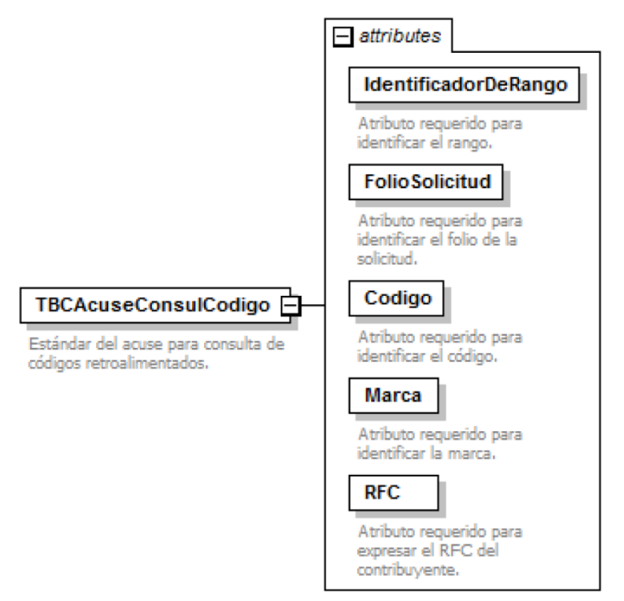
Descripción
Estándar del acuse para consulta de códigos retroalimentados.
Atributos
IdentificadorDeRango
 | Descripción | Atributo requerido para identificar el rango.
 | Uso | requerido
 | Tipo Base | xs:string
 | Longitud Máxima | 10
 | Patrón | [0-9]+
FolioSolicitud
 | Descripción | Atributo requerido para identificar el folio de la solicitud.
 | Uso | requerido
 | Tipo Base | xs:string
 | Longitud Máxima | 10
 | Patrón | [0-9]+

Codigo
 | Descripción | Atributo requerido para identificar el código.
 | Uso | requerido
 | Tipo Base | xs:string
 | Longitud Máxima | 12
Marca
 | Descripción | Atributo requerido para identificar la marca.
 | Uso | requerido
 | Tipo Base | xs:string
 | Longitud Máxima | 40
RFC
 | Descripción | Atributo requerido para expresar el RFC del contribuyente.
 | Uso | requerido
 | Tipo Especial | cat:tipoRFC

Código Fuente
<?xml version="1.0" encoding="UTF-8"?>
<xs:schema xmlns:acConsulta="http://esquemas.clouda.sat.gob.mx/archivos/Tabacos/1/
ConsultaCodigo" xmlns:xs="http://www.w3.org/2001/
XMLSchema" xmlns:cat="http://esquemas.clouda.sat.gob.mx/archivos/Tabacos/1/
Catalogos" targetNamespace="http://esquemas.clouda.sat.gob.mx/archivos/
Tabacos/1/ConsultaCodigo" elementFormDefault="qualified" attributeFormDefault="unqualified">
<xs:import namespace="http://esquemas.clouda.sat.gob.mx/archivos/Tabacos/1/
Catalogos" schemaLocation="http://esquemas.clouda.sat.gob.mx/archivos/Tabacos/1/Catalogos/catTabacos.xsd"/>
<xs:element name="TBCAcuseConsulCodigo">
<xs:annotation>
<xs:documentation>Estándar del acuse para consulta de códigos retroalimentados.</xs:documentation>
</xs:annotation>
<xs:complexType>
<xs:attribute name="IdentificadorDeRango" use="required">
<xs:annotation>
<xs:documentation>Atributo requerido para identificar el rango.</xs:documentation>
</xs:annotation>
<xs:simpleType>
<xs:restriction base="xs:string">
<xs:maxLength value="10"/>
<xs:pattern value="[0-9]+"/>
</xs:restriction>
</xs:simpleType>
</xs:attribute>
<xs:attribute name="FolioSolicitud" use="required">
<xs:annotation>
<xs:documentation>Atributo requerido para identificar el folio de la solicitud.</xs:documentation>
</xs:annotation>
<xs:simpleType>
<xs:restriction base="xs:string">
<xs:maxLength value="10"/>
<xs:pattern value="[0-9]+"/>
</xs:restriction>
</xs:simpleType>
</xs:attribute>
<xs:attribute name="Codigo" use="required">

<xs:annotation>
<xs:documentation>Atributo requerido para identificar el código.</xs:documentation>
</xs:annotation>
<xs:simpleType>
<xs:restriction base="xs:string">
<xs:maxLength value="12"/>
</xs:restriction>
</xs:simpleType>
</xs:attribute>
<xs:attribute name="Marca" use="required">
<xs:annotation>
<xs:documentation>Atributo requerido para identificar la marca.</xs:documentation>
</xs:annotation>
<xs:simpleType>
<xs:restriction base="xs:string">
<xs:maxLength value="40"/>
</xs:restriction>
</xs:simpleType>
</xs:attribute>
<xs:attribute name="RFC" type="cat:tipoRFC" use="required">
<xs:annotation>
<xs:documentation>Atributo requerido para expresar el RFC del contribuyente.</xs:documentation>
</xs:annotation>
</xs:attribute>
</xs:complexType>
</xs:element>
</xs:schema>

